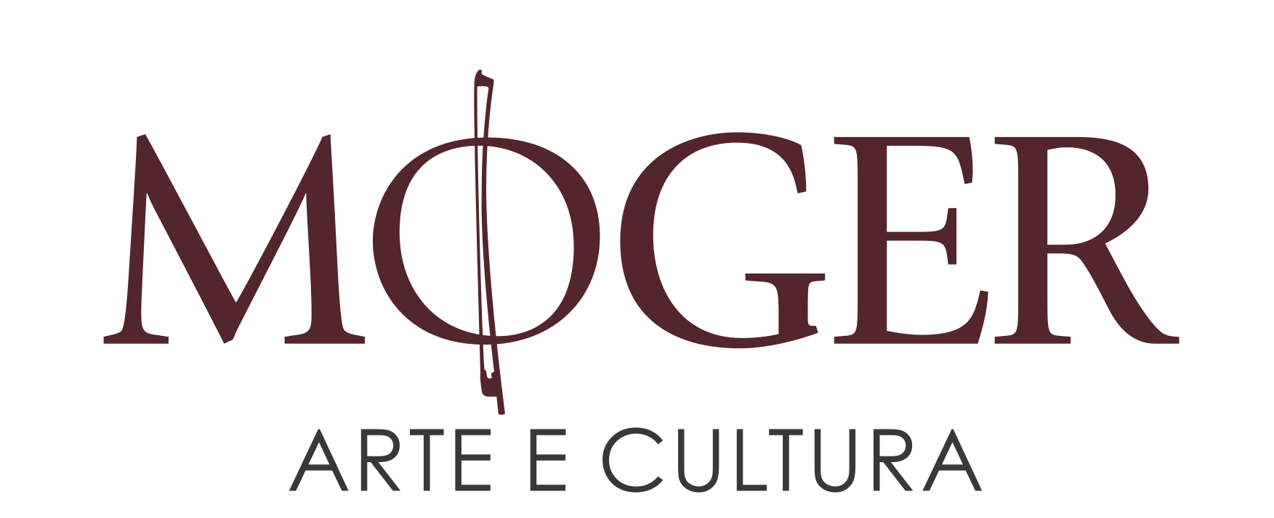
Comune di Isnello Comune di Castelbuono Comune di Pollina

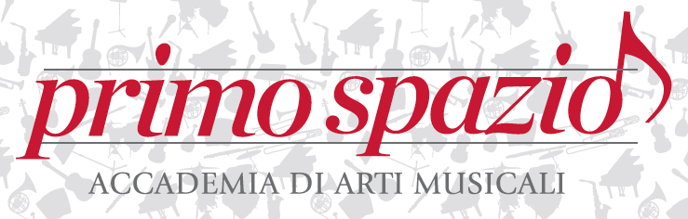

CORSI DI FORMAZIONE MUSICALE PRE-AFAM
Presso la nostra sede di Castelbuono – Via Mariano Raimondi n.1 – dall’anno accademico 2015/16 sarà possibile seguire i Corsi di formazione Pre-AFAM. Da giugno 2015 infatti, la scuola Primo Spazio ha stretto un protocollo di intesa con il Conservatorio di Musica di Stato “V.Bellini” di Palermo, punto di riferimento a livello nazionale per il settore Alta Formazione Artistico Musicale (AFAM).
Il protocollo d’intesa stabilisce che Primo Spazio sia l’unica istituzione in tutta la Provincia di Palermo a potere svolgere i tre cicli di formazione Pre-accademica che gli studenti che ambiscano ad accedere ai corsi Universitari (triennali e specialistici biennali) in Conservatorio devono affrontare per non accumulare debiti formativi e per avere una preparazione adeguata e certificata al momento dell’ammissione agli stessi. Il Conservatorio “V.Bellini” garantisce il livello didattico dei docenti e dell’istituzione Primo Spazio e certifica tutti gli esami di fine ciclo grazie alla presenza di propri Docenti Delegati e di un Supervisore.

Da quest’anno sarà quindi possibile studiare a Castelbuono come in Conservatorio per l’intera durata del corso Pre-AFAM (3 cicli – totale da 5 a 7 anni a seconda dello strumento frequentato), abbattendo di fatto i costi di viaggio per anni ed avvicinando il Conservatorio a tutto il comprensorio delle Madonie.
Come i Conservatori, l’Accademia di Arti Musicali Primo Spazio attiverà tutti i corsi che verranno richiesti dagli iscritti e tutte le materie complementari previste dai piani di studi concordati con il Conservatorio “V.Bellini”. Infine va sottolineato che saranno attivi già da quest’anno anche i corsi relativi al dipartimento di Musica jazz.

Informazioni generali

Esami di Ammissione: Ottobre 2015
Anno Accademico: inizio Novembre 2015–fine Giugno 2016
Esami di fine ciclo: Giugno 2016/Luglio 2016

Cicli di Studi

1°Ciclo – Pre-accademico Base
(3 livelli – non obbligatoriamente corrispondenti a 3 anni di frequenza)

In questo ciclo si svolgono 3 discipline, “Prassi esecutiva” del proprio strumento, “Teoria, ritmica e percezione” e – dal 2°livello in poi – Esercitazioni corali.

2°Ciclo – Pre-accademico Intermedio
(3 livelli – non obbligatoriamente corrispondenti a 3 anni di frequenza)

In questo ciclo si svolgono 4 discipline obbligatorie, “Prassi esecutiva” del proprio strumento, “Teoria, ritmica e percezione” e – dal 2°livello in poi – Secondo Sturmento (Pianoforte tranne che per i pianisti) ed Esercitazioni corali ed una disciplina facoltativa – dal 2° livello in poi – Informatica Musicale.

3°Ciclo – Pre-accademico Avanzato
(2 livelli – non obbligatoriamente corrispondenti a 2 anni di frequenza)

In questo ciclo si svolgono “Prassi esecutiva” del proprio strumento e del “Secondo strumento”, “Teoria dell’armonia e analisi”, “Storia della Musica”, “Musica da Camera” ed “Esercitazioni Orchestrali”.

